|  |  |  |
| --- | --- | --- |
|  | Votre contact : Marion  Votre référence : 24807 | marion@zen-fr.com  02.53.35.70.28 |

|  |
| --- |
|  |

reve de THAÏLANDE, special loi krathong

14 Jours / 11 Nuits

Mains jointes en geste de prière, les Thaïlandais accueillent le visiteur. La Thaïlande offre au visiteur un incroyable éventail d’activités, de sports et loisirs. Sans parler du plaisir de ne rien faire d’autre que de savourer une noix de coco fraîche devant la mer, dans la lumière des bougainvilliers et la chaleur d’un jardin tropical. Sawat dii ! C’est le mot de passe, la clé d’un extraordinaire dépaysement et d’un émerveillement de tous les instants. Au « royaume du sourire », le chant du coq rivalise avec les cliquetis des tuk-tuk et la circulation s’interrompt parfois pour laisser passer les éléphants, tandis que la gentillesse des habitants et les délicates saveurs de la cuisine ne cessent d’étonner les visiteurs.

LES ETAPES

**Jour 01 : Paris**  **Bangkok**

Dimanche 09 novembre 2025

**Jour 02 : Bangkok**

Lundi 10 novembre 2025

**Jour 03 : Bangkok**

Mardi 11 novembre 2025

**Jour 04 : Bangkok**

Mercredi 12 novembre 2025

**Jour 05 : Bangkok / Ayutthaya**  **Chiang Mai**

Jeudi 13 novembre 2025

**Jour 06 : Chiang Mai**

Vendredi 14 novembre 2025

**Jour 07 : Chiang Mai / San Khampaeng / CHIANG MAI**

Samedi 15 novembre 2025

**Jour 08 : Chiang Mai / Elephant CARE / Chiang Mai**

Dimanche 16 novembre 2025

**Jour 09 : CHIANG MAI**  **PHUKET**

Lundi 17 novembre 2025

**Jours 10 à 12 : Phuket**

Du Mardi 18 novembre 2025 au Jeudi 20 novembre 2025

**Jour 13 : PHUKET**  **PARIS**

Vendredi 21 novembre 2025

**Jour 14 : Paris**

Samedi 22 novembre 2025

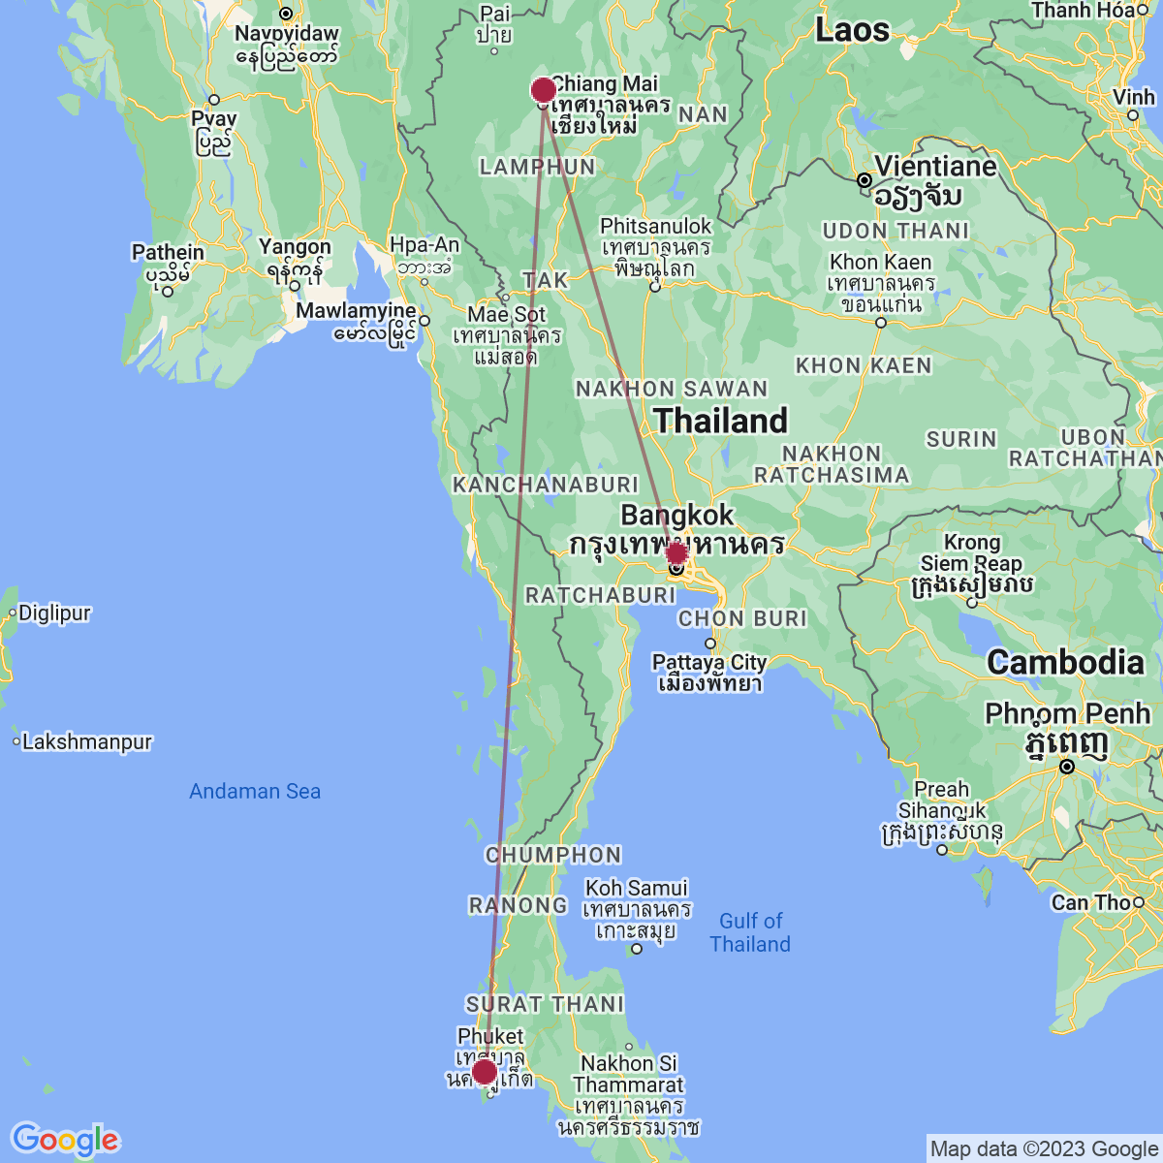

le programme

**Jour 01 : Paris**  **Bangkok**

Dimanche 09 novembre 2025

|  |
| --- |
| Rendez-vous à l’aéroport de Paris CDG. |
| Formalités d’enregistrement et d’embarquement. |
| **Envol à destination de Bangkok. (vol via Doha avec changement d’appareil)** |
| Toutes prestations et nuit à bord. |

**Jour 02 : Bangkok**

Lundi 10 novembre 2025

|  |
| --- |
| **Arrivée à Bangkok.** |
| Accueil par votre guide local francophone et transfert à l’hôtel. |
| Installation à votre arrivée. (Votre chambre sera disponible à partir de 14h) |
|  |
| Bangkok, avec ses palais, ses temples, ses monuments, sa vie nocturne, sa frénésie d’activités, ses boutiques et ses marchés, ses fracas, ses lumières, mais aussi ses recoins tranquilles et sa part d’ombre, est une des villes les plus authentiques d’Asie. Immense métropole, Bangkok est une ville chaotique et fascinante. Ses nombreux monuments, son animation et sa vie nocturne trépidante constituent autant d’attraits qui attirent les voyageurs du monde entier. |
| **Fin de la journée libre**, pour vous reposer et envisager une première découverte de la ville par vos propres moyens. |
| Repas libres. Nuit à l’hôtel. |

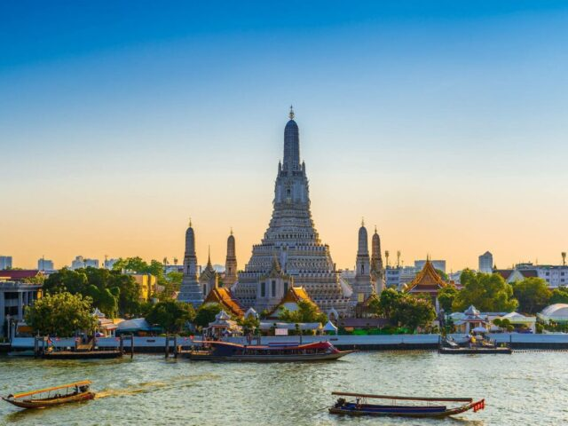

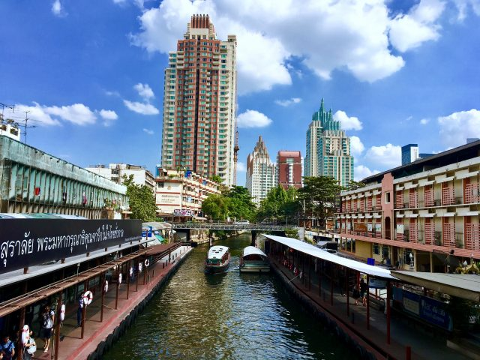

**Jour 03 : Bangkok**

Mardi 11 novembre 2025

|  |
| --- |
| Petit-déjeuner à l’hôtel. |
| **Journée consacrée à la** **découverte des incontournables de Bangkok.** |
| Débutez avec la visite du superbe **Palais Royal** et du **Wat Phra Keo, temple du Bouddha d’émeraude.** |
| Avec ses remparts crénelés blanchis à la chaux, ses bâtiments de facture occidentale néoclassique aux toits orientaux, ses tuiles vernissées multicolores, ses enchevêtrements de cours et de passages, d’escaliers et de pavillons gardés par d’impressionnants guerriers de stuc, le Grand Palais mêle harmonieusement les genres. |
| Continuation vers le **temple Wat Po**, plus ancienne pagode de Bangkok, abritant un bouddha couché de 47 m de haut et 15 m de long, recouvert de stuc et de feuilles d’or. |
| Vous partirez ensuite pour une **balade en pirogue sur les** **klongs**, qui valut à Bangkok son surnom de « Venise de l’Orient ». |
| Arrêt pour la visite du **temple de l’Aube, le Wat Arun.** |
| Le Wat Arun est un temple royal parmi les plus célèbres de Thaïlande, situé dans le quartier du Thonburi. Il doit sa notoriété à l’arrivée du roi Taksin à Bangkok en 1767, alors qu’il fuyait Ayutthaya, ancienne capitale du royaume envahie par les Birmans. C’est lui qui transforma le petit temple alors érigé sur la rive ouest du fleuve Chao Phraya en une véritable chapelle royale. Il est possible d’accéder au temple par bateau, qui assure la liaison entre les deux rives du fleuve. |
| Retour à l’hôtel en fin d’après-midi. |
| Repas libres. |
| Nuit à l’hôtel. |

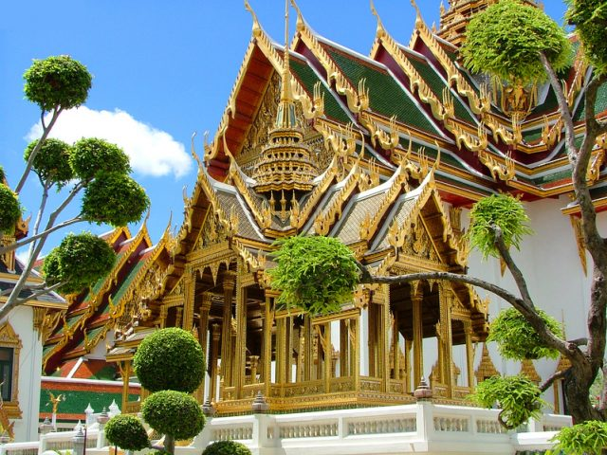

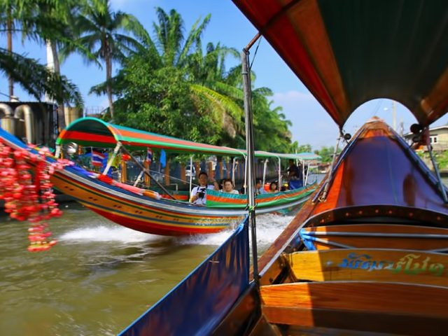

**Jour 04 : Bangkok**

Mercredi 12 novembre 2025

|  |
| --- |
| Petit-déjeuner à l’hôtel. |
| Ce matin, départ pour la visite de la **maison Jim Thompson**, un musée mais avant tout une véritable maison, celle de l’homme d’affaires américain dont la maison porte son nom. |
| Au cœur d’un havre de paix et de verdure, cette étrange maison en teck appartint à l’Américain Jim Thompson, grand amateur d’art asiatique installé en Thaïlande après la Seconde Guerre mondiale. Il fit connaître la soie thaïlandaise dans le monde entier et constitua une impressionnante collection : mobilier, sculptures birmanes, porcelaines Ming et céramiques Bencharong… |
| Vous pourrez ensuite, **flâner au cœur du quartier de Chinatown**, le plus vieux quartier de Bangkok. |
| Certaines communautés chinoises y sont installées depuis plus de deux siècles. Un rapport récent faisait état, dans ce quartier, de 254 fumeries d’opium, 154 échoppes d’usurier, 69 établissements de jeux et 26 maisons de passe. Les couleurs rouges et or dominent, lanternes en papier huilé et pagaille extraordinaire d’une multitude de magasins vendant côte à côte, vêtements en soie, alimentations en gros et quincaillerie, crapauds séchés et bijoux en or… |
| Retour à l’hôtel. |
| **Le reste de votre journée sera libre** (sans guide ni chauffeur). |
| Repas libres. |
| Nuit à l’hôtel. |

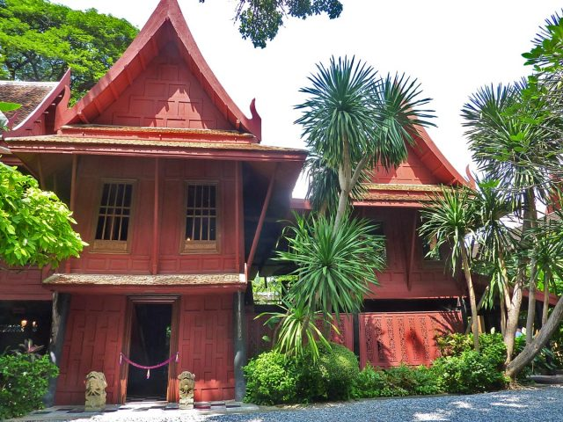

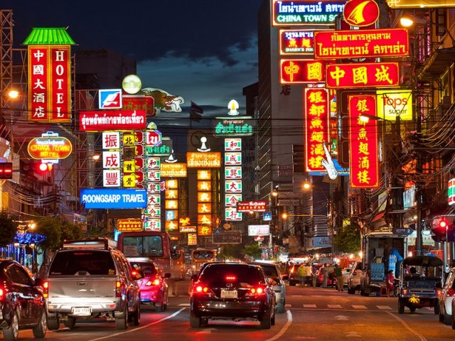

**Jour 05 : Bangkok / Ayutthaya**  **Chiang Mai**

Jeudi 13 novembre 2025

|  |
| --- |
| Petit-déjeuner à l’hôtel. |
| Départ pour la découverte des **vestiges, ruines et temples d’Ayutthaya.** |
| La cité historique d’Ayutthaya, désignée à l’époque sous le nom de Phra Nakhon Si Ayutthaya, fut la capitale des Thaïlandais pendant 417 ans et reste aujourd’hui une des principales attractions touristiques du pays. Nombreux monuments et vestiges de l’époque peuvent être visités dans cette cité fondée en 1350 par le Roi Uthong lorsque les Thaïlandais durent migrer vers le sud sous la pression de leurs voisins du nord. Lorsqu’Ayutthaya était la capitale, 33 rois et plusieurs dynasties se succédèrent jusqu’à ce que la cité scintillante, saccagée par les Birmans en 1767, tombe en ruine et soit abandonnée. L’étendue des ruines ainsi que les documents d’archives démontrent qu’Ayutthaya fut une des cités d’Asie du Sud-Est les plus prospères. |
| Déjeuner libre. |
| **Temps libre pour vos découvertes personnelles.** |
| En fin d’après-midi, transfert à la **gare d’Ayutthaya** pour votre **train de nuit à destination de Chiang Mai.** |
| Dîner sous forme de panier repas. Nuit à bord. |

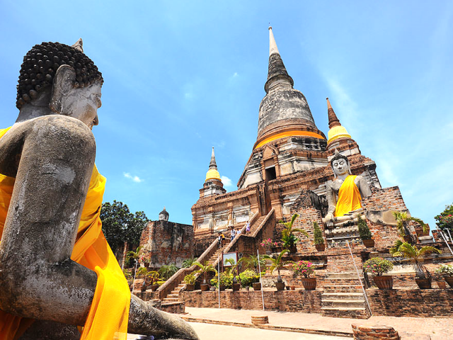

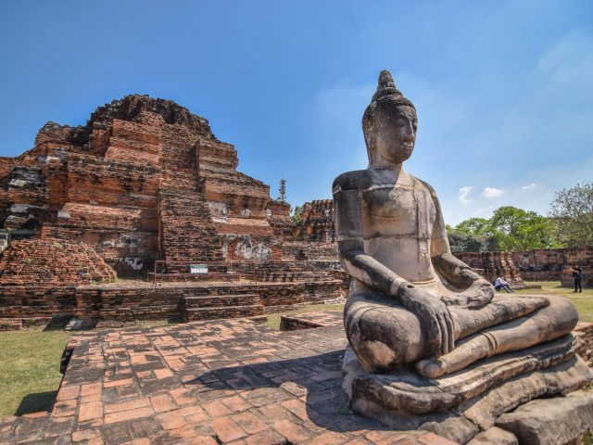

**Jour 06 : Chiang Mai**

Vendredi 14 novembre 2025

|  |
| --- |
| Arrivée matinale a la gare de Chiang Mai. |
| Accueil par votre guide francophone et transfert à votre hôtel. Les chambres seront déjà disponibles. |
| Vous aurez également accès au petit déjeuner. Temps libre pour vous rafraichir et vous reposer. |
| Chiang Mai est une ville que beaucoup décrivent comme la plus charmante de Thaïlande. Le centre culturel le plus important du nord de la Thaïlande offre un patrimoine de temples antiques, impressionnant et varié: de structures colorées qui scintillent au soleil aux beautés plus discrètes aux tons terreux ou rustique de la brique et du bois. La campagne environnante est tout simplement spectaculaire : Chiang Mai est également la porte d’entrée des montagnes du nord pour des randonnées vivifiantes, des éléphants énigmatiques et des villages minoritaires culturellement intrigants. |
| En début d’après-midi, départ en **tuk tuk le long des remparts de la vieille ville** de Chiang Mai. |
| Visite du temple **Wat Chedi Luang** et son grand Chedi construit à la fin du 14ième siècle par le Roi Saen Muang Ma pour vénérer les reliques de son père. Au XVI ième siècle, un tremblement de terre l’endommagea fortement mais ce Chedi resta pendant plus de 500 ans la plus haute construction de la ville. |
| Continuation vers le quartier chinois de Chiang Mai, appelé **‘Kad Luang’** qui signifie « le grand marché ». C’est un endroit peu fréquenté par les touristes mais on peut tout y trouver, surtout ce qui est typique du Nord (que ce soit en nourriture, vêtements ou autres). |
| Puis vous verrez au marché aux fleurs. Un marché riche en couleur et en odeur. |
| Retour à votre hôtel. |
| Repas libres. Nuit à l’hôtel. |

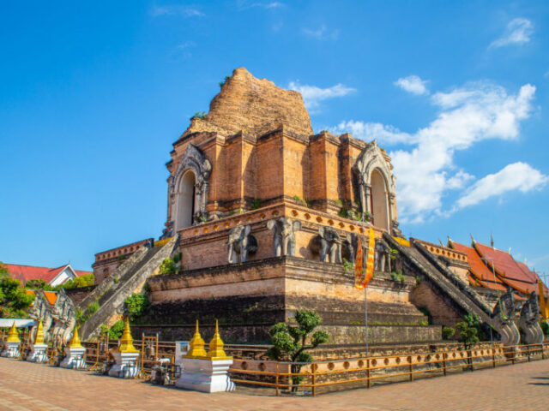

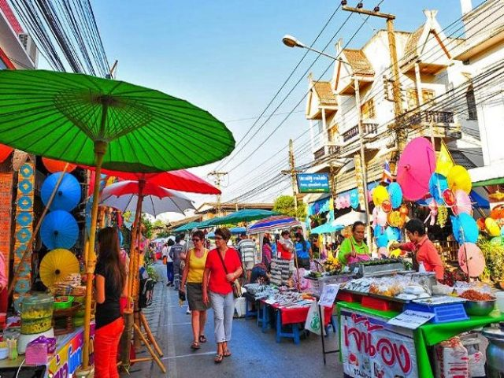

**Jour 07 : Chiang Mai / San Khampaeng / CHIANG MAI**

Samedi 15 novembre 2025

|  |
| --- |
| Petit-déjeuner à l’hôtel. |
| Aujourd’hui, vous découvrirez **le mode de vie des Thaïlandais** grâce à un cours de cuisine chez l’habitant. |
| A l’arrivée, vous rencontrerez **Mae Janfong, le propriétaire** qui vous présentera sa maison, une bâtisse traditionnelle thaïe en teck. Vous visiterez les lieux et on vous expliquera les coutumes des familles thaïlandaises : La statue de bouddha, la maison des esprits… et leurs influences sur la vie quotidienne. |
| Vous cueillerez ensuite des **herbes aromatiques dans l’immense jardin potager** de plus de 9500m² : épices, piments, basilique, galanga… |
| Vous **préparez le repas avec les conseils des maitres** de maison (4 plats thaïs + un dessert thaï + fruits de saison). |
| **Déjeuner de vos préparations.** |
| Cet après-midi, départ pour la très renommée **industrie locale** du tissage de la soie et du coton, de la sculpture sur bois en teck, d’objets précieux en argent, ou d’objets en laques et des fours à poteries de céladon dans le district de Sankhampaeng. |
| Le concept pour le visiteur est d’avoir l’opportunité d’observer la production de produits artisanaux locaux et de pouvoir en acheter à des prix moins élevés puisqu’ils sortent directement de la chaîne de production tel que le Borsang, un parapluie traditionnel. C’est un accessoire personnel des femmes du nord qu’elles prennent avec elles quand elles sortent comme si c’était un sac à main. Ces parapluies sont traditionnellement fabriqués à la main et peints avec différents motifs d’animaux ou de fleurs très colorés. |
| Départ en fin d’après-midi dans la région de Mae Jo pour profiter des **festivités de Loy Kratong** ! Vous pourrez ainsi **lâcher vos lanternes** et déposer vos **Kratong flottants** sur le lac. |
| Transfert retour à l’hôtel. |
| Dîner libre. Nuit à l’hôtel. |

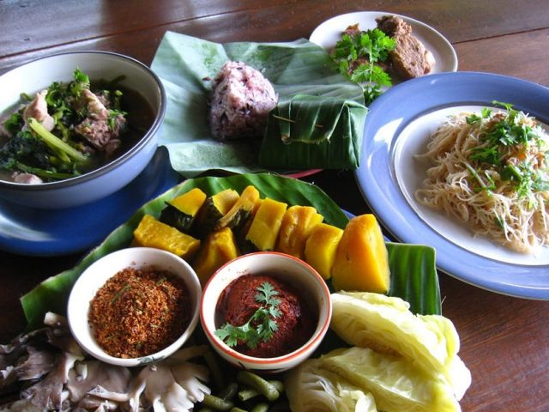

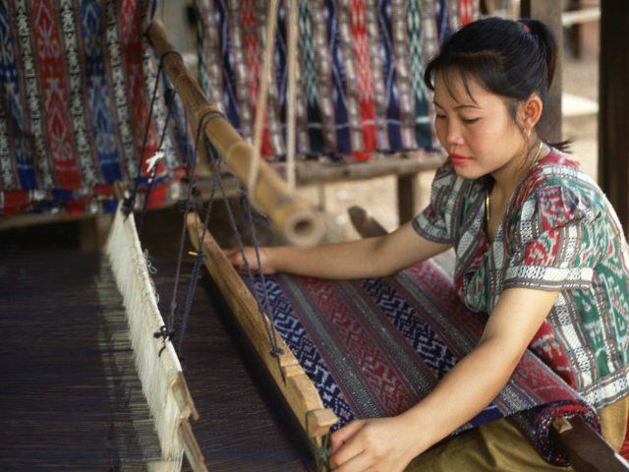

**Jour 08 : Chiang Mai / Elephant CARE / Chiang Mai**

Dimanche 16 novembre 2025

|  |
| --- |
| Petit-déjeuner à l’hôtel. |
| Ce matin, **transfert vers l’Elephant Care**, à travers la campagne agricole thaïlandaise au nord de Chiang Mai. |
| **Rencontre avec le personnel qui présentera le camp, ses objectifs, ses projets, son fonctionnement.** |
| Vous pourrez vous promener dans le parc et prendre soin des éléphants. L’occasion de rencontrer l’animal avec respect et d’en apprendre davantage sur sa façon de vivre. |
| **Participation au repas des éléphants.** |
| **Déjeuner sur place (plats cuisinés maisons, spécialités locales).** |
| Vous partirez pour une **promenade à pied dans la forêt tropicale environnante pour emmener les animaux jusqu’à la rivière. Ils y prendront leur bain.** |
| A noter : ce genre de camp valorise le respect de l’animal. Le planning de la journée pourra être adapté en fonction des éléphants et du déroulement des activités. |
| **Retour à Chiang Mai.** |
| Dîner libre. Nuit à l’hôtel. |

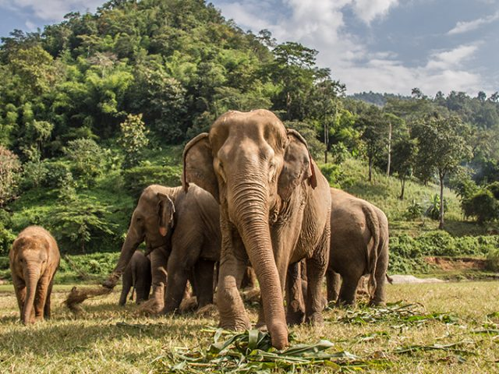

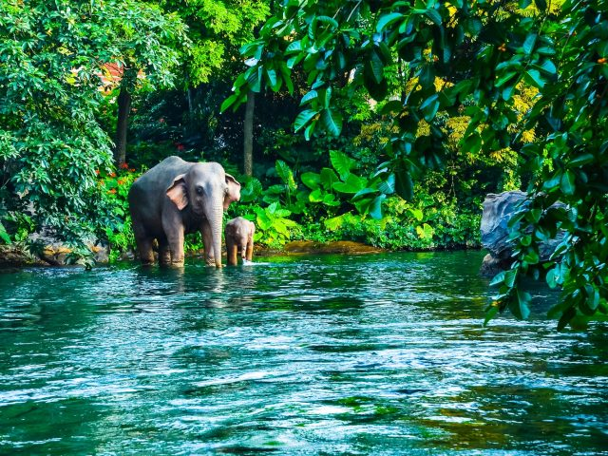

**Jour 09 : CHIANG MAI**  **PHUKET**

Lundi 17 novembre 2025

|  |
| --- |
| Petit-déjeuner à l’hôtel. |
| Transfert à l’aéroport de Chiang Mai et **envol à destination de Phuket.** |
| **Arrivée à Phuket.** Accueil par votre accompagnateur anglophone et transfert à l’hôtel. Installation. |
| **Fin de journée libre pour vous reposer et apprécier la beauté des lieux.** |
| Repas libres. Nuit à l’hôtel. |

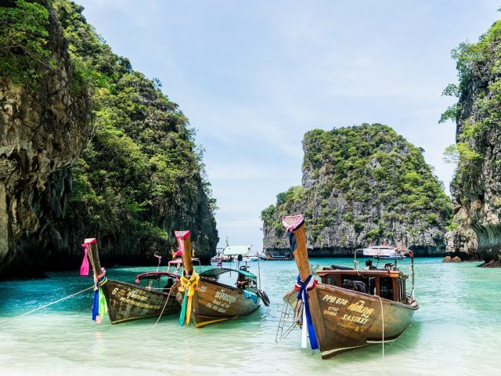

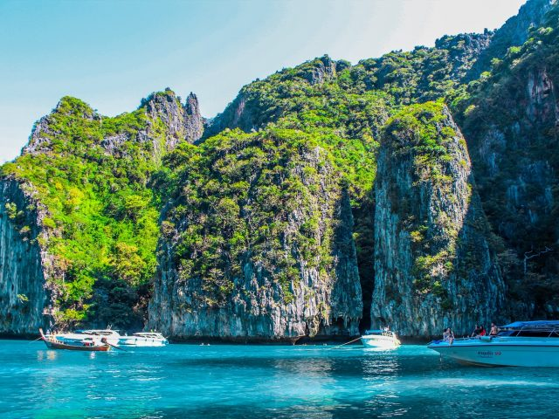

**Jours 10 à 12 : Phuket**

Du Mardi 18 novembre 2025 au Jeudi 20 novembre 2025

|  |
| --- |
| Petits-déjeuners à l’hôtel. |
| **Journées libres pour profiter de la plage et des installations de l’hôtel.** |
| Repas libres. Nuits à l’hôtel. |

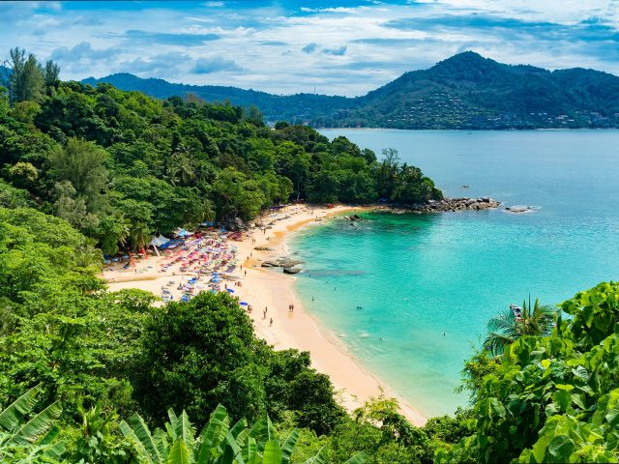

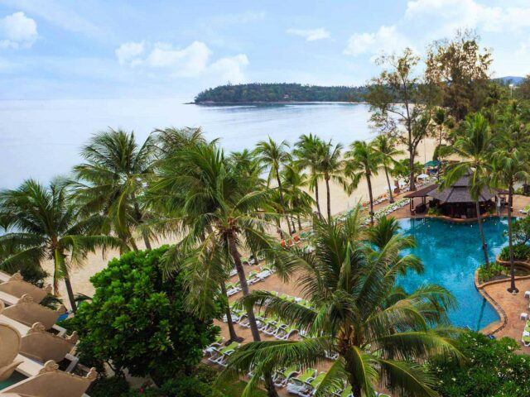

**Jour 13 : PHUKET**  **PARIS**

Vendredi 21 novembre 2025

|  |
| --- |
| Petit-déjeuner à l’hôtel. |
| Votre chambre sera disponible jusqu’à 12h00 ; vos bagages pourront être déposés à la consigne de l’hôtel. |
| Journée libre jusqu’à votre transfert à l’**aéroport de Phuket.** |
| Formalités d’enregistrement et d’embarquement pour votre vol retour. |
| **Envol à destination de Paris. (vol via Doha avec changements d’appareil)** Toutes prestations et nuit à bord. |

**Jour 14 : Paris**

Samedi 22 novembre 2025

|  |
| --- |
| **Arrivée à Paris.** |
| *Fin de nos services. * |

hôtels NORMES LOCALES (ou similaires)

|  |  |  |
| --- | --- | --- |
| VILLE | HOTEL | TYPE DE CHAMBRE |
| BANGKOK | Mandarin by Centre Point 4* | Deluxe |
| - | Train de nuit |  |
| Chiang Mai | Glory Wabi Sabi Hotel 3* | Wabi Sabi |
| PHUKET | Best Western Premier Bangtao Beach 4* | Deluxe |

devis n°24807

A l'attention de l

Devis réalisé le : 12/12/2023

Date d'option aérienne :

Devis « DECOUVERTES EN THAÏLANDE »

|  |  |
| --- | --- |
| 10 participants minimum  20 participants maximum | Période :  Du 09 au 22 Novembre 2024 |
| Forfait base demi double | 2 450€ / personne |
| Forfait base demi double pour toute inscription avant le 31 janvier 2024 | 2 350€ / personne |

Tarifs commissionnés à 15% sur le HT et sous réserve de disponibilités au moment de la réservation.

* nos prix comprennent :

– Les vols internationaux réguliers Paris CDG / Bangkok et Phuket / Paris CDG sur la compagnie Qatar Airways via Doha (en classe économique)

– Les taxes aériennes à 189€ / personne à ce jour

1 QR 040 09NOV CDGDOH 1515 2345

2 QR 836 10NOV DOHBKK 0220 1250

3 QR 847 21NOV HKTDOH 2045 2355

4 QR 041 22NOV DOHCDG 0110 0620

– Tous les transferts et le transport en véhicule privatif climatisé avec chauffeur

– Les services de guides locaux francophones, lors des visites prévues

– L’hébergement comme mentionné ci-dessus ou similaire, avec les petits déjeuners

– Les billets de train de nuit couchette climatise 2nde classe

– Toutes les visites, entrées et excursions mentionnées dans le programme

– Les taxes locales et frais de services dans les hôtels et restaurants

– L’assistance de nos correspondants locaux sur place

* NOS PRIX NE COMPRENNENT PAS :

– Les repas non mentionnés ou mentionnés comme libres

– Les boissons lors des déjeuners et dîners

– Les pourboires (guides, chauffeurs, porteurs…)

– Les dépenses à caractère personnel

– Les assurances

– L’attribution des sièges sur les vols internationaux et domestiques (en fonction des compagnies aériennes).

– Tout ce qui n’est pas mentionné dans “nos prix comprennent”

|  |
| --- |
| **En option :** |
| **Pochette de voyage standard** (1 pochette avec logo ZEN ASIE, 2 étiquettes bagages, 1 guide de voyage de la destination) : 20 € par pochette  **Pochette de voyage premium** (1 pochette avec logo ZEN ASIE, 2 étiquettes bagages, 1 guide de voyage de la destination, 1 fiche pratique, billets d’avion électroniques, carnet de voyage) : 25 € par pochette |

|  |
| --- |
| **Formalités :** |
| THAÏLANDE - Passeport valable au moins 6 mois après la date de retour. Exemption de visa pour les ressortissants français pour tout séjour inférieur ou égal à 30 jours sur place. |